Opdrachten speciaal bloemwerk

- Gemaakt met bolbloemen

Doel
Na deze opdracht kun je een schikking maken met bolbloemen zonder steekschuim te gebruiken.

Benodigheden
Bij deze opdracht heb je nodig:
• een schaal, bak of vaas;
• bolbloemen;
• bevestigingsmaterialen;
• groenmaterialen;
• een mes;
• een snoeischaar;
• het Opzoekboek groen of een bloemenboekje;
• tekenmateriaal.

Oriëntatie
Bloemen die uit bollen of knollen komen, noem je bolbloemen.

Figuur 3-23: Tulpen zijn ook bolbloemen.

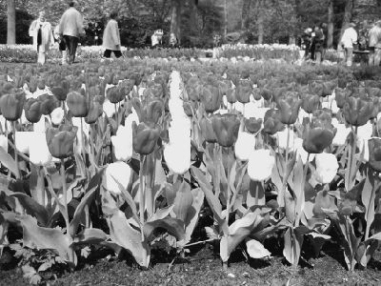

a In de tabel staan verschillende bloembollen. Zoek in het Opzoekboek groen of een bloemenboekje deze
bolbloemen op. Schrijf de eigenschappen die voor de bloemist belangrijk zijn op in de tabel.

Bolbloem

Hyacinthus Narcissus Galanthus Anemone Tulipa Lilium Hipeastrum Gladiolus
Eigenschap
Voorjaarska- rakter

b Welke bloemen hebben een echt voorjaarskarakter? Kruis dit aan in de tabel.
c Je gaat straks een bloemstuk met bloembollen maken. Noteer welke bloemen en groenmaterialen je gaat gebruiken.

d Bedenk hoe je de bloemen en groenmaterialen gaat vastzetten. Je mag geen steekschuim gebruiken en
de materialen moeten stevig staan.

e Maak een planschets van je bloemstuk.

Uitvoering
Je gaat een bloemwerk met bolbloemen maken zonder steekschuim te gebruiken.

1 Verzamel de benodigde materialen en gereedschappen.
2 Maak de schikking volgens je plan. Zorg ervoor dat de materialen stevig vastzitten.
3 Controleer of je schikking netjes is afgewerkt.
4 Maak je werkplek schoon. Zet gereedschappen en nog bruikbare materialen terug op hun plaats.

Figuur 3-24: Ook zonder steekschuim kun je een mooie, stevige schikking maken.

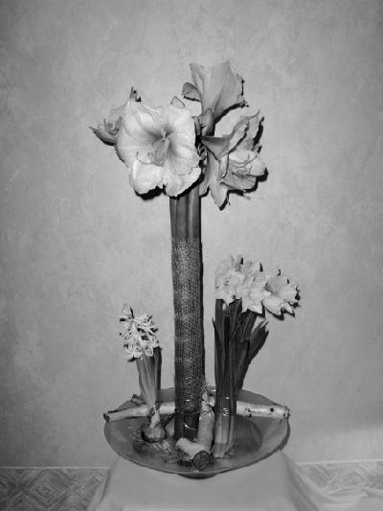

Afsluiting
Je hebt bloemwerk met bolbloemen gemaakt.

a Vergelijk je werkstuk met je planschets. Schrijf twee overeenkomsten en twee verschillen op.

b Is je bloemwerk stevig geworden? Zo nee, wat heb je niet goed gedaan?

c Bekijk het werk van de andere leerlingen. Welke bevestigingstechnieken zijn gebruikt?

d Welke van die technieken vind jij de beste? Geef ook aan waarom je dat vindt.

- Exotisch geschikt

Doel
Na deze opdracht kun je een schikking maken met exotische materialen.

Benodigheden
Bij deze opdracht heb je nodig:
• een computer met internetaansluiting;
• een schaal, bak of vaas;
• exotische bloemen;
• bevestigingsmaterialen;
• groenmaterialen;
• een mes;
• een snoeischaar;
• het Opzoekboek groen of het Snijbloemenboekje;
• tekenmateriaal.

Oriëntatie
Soms moet je iets speciaals of exclusiefs maken. Dat kun je doen met bloemen uit tropische streken. Ze hebben een heel aparte uitstraling door hun vorm, kleur en/of structuur.

Figuur 3-25: Exotische materialen zijn kostbaar en worden zorgvuldig verpakt aangevoerd.

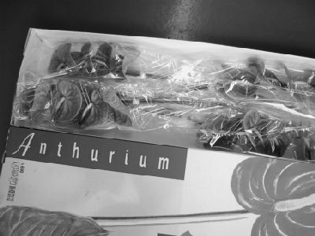

a Exotische materialen mag je niet in de koelcel bewaren. Waarom niet?

b In de tabel staan verschillende exotische materialen. Zoek op internet afbeeldingen van die materialen
(Google; afbeeldingen; zoeken).
c Beschrijf of teken hoe de materialen eruitzien.

Materiaal Heliconia Strelitzia Phalenopsis Gloriosa
Omschrijving of tekening

Materiaal Passiflora Anthurium Frittilaria Ananas
Omschrijving of tekening

Figuur 3-26: Exotische materialen hebben aparte vormen, kleuren en/of structuren.

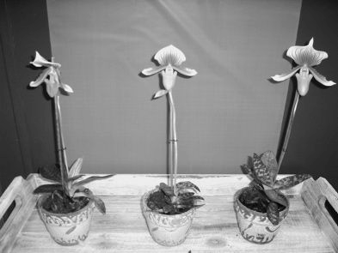

d Wat is er ‘exotisch’ aan deze bloemen?

e Je gaat straks een bloemstuk met exotische materialen maken. Welke bloemen en groenmaterialen wil je
gaan gebruiken?

f Welke ondergrond wil je gaan gebruiken?

g Bedenk hoe je de materialen vast gaat zetten. Je mag geen steekschuim gebruiken. Gebruik alternatieve
methoden, dat past ook goed bij de materiaalsoorten. Het geheel moet natuurlijk wel stevig vast staan.

h Maak een planschets van je bloemstuk.

Uitvoering
Je gaat een bloemwerk met exotische materialen maken.

1 Verzamel de benodigde materialen en gereedschappen.
2 Bepaal de hoogte van je eerste materiaal. Houd rekening met de breedte van de ondergrond.
3 Maak je schikking volgens plan. Zorg voor een stevige bevestiging van de materialen.
4 Controleer of je hele schikking netjes is afgewerkt.
5 Maak je werkplek schoon. Zet gereedschappen en nog bruikbare materialen terug op hun plaats.

Figuur 3-27: Een exclusieve bloem vraagt een exclusieve ondergrond.

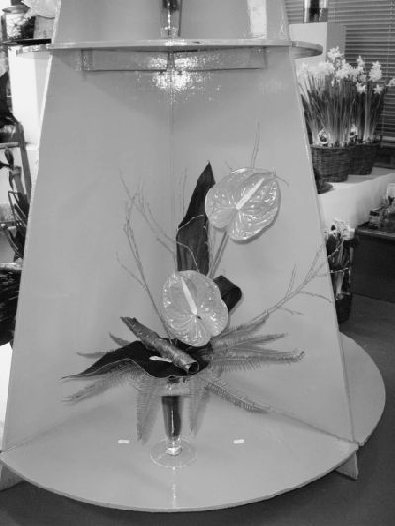

Afsluiting
Je hebt bloemwerk met een exotische uitstraling gemaakt.

a Vergelijk je werkstuk met de tekening. Schrijf twee overeenkomsten en twee verschillen op.

b Heeft je bloemwerk een exotisch karakter? Leg uit waarom wel of niet.

c Is je bloemwerk stevig geworden? Zo nee, wat heb je niet goed gedaan?

d Bekijk het werk van de andere leerlingen. Welke bevestigingstechnieken zijn gebruikt?

e Welke van die technieken vind jij de beste? Geef ook aan waarom je dat vindt.

- Religieus uitgewerkt

Doel
Na deze opdracht kun je een schikking maken waarbij je rekening houdt met religieuze symboliek.

Benodigheden
Bij deze opdracht heb je nodig:
• een schaal, bak of vaas;
• steekschuim;
• bloemen;
• een prikker en kleefpasta (cling);
• groenmaterialen;
• een mes;
• een snoeischaar;
• het Opzoekboek groen of het Snijbloemenboekje;
• tekenmateriaal.

Oriëntatie
Er zijn heel wat religieuze gelegenheden waar je speciaal bloemwerk voor kunt maken. Je moet dan iets meer over de symboliek van die dagen weten.

Figuur 3-28: Bloemwerk dat bij Pasen past

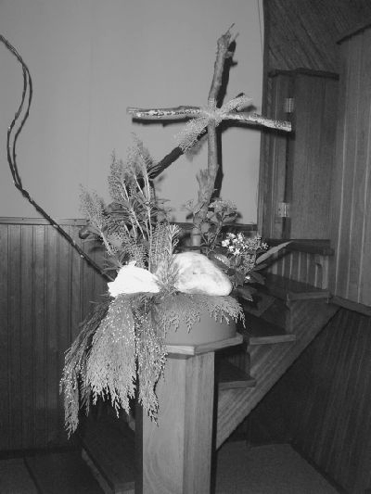

a Vorm een tweetal.
b Noem vijf speciale dagen of gelegenheden met een religieuze achtergrond. Zet ze in de tabel.

Dag/gelegenheid
In bloemwerk herken- baar aan:
Speciale bloem- en groensoorten
Symboliek

c Vul in de tweede kolom in waaraan het bloemwerk voor deze dagen of gelegenheden herkenbaar is. Denk
daarbij aan kleuren, vormen en materialen.
d Vul in de derde kolom in welke bloem- en groenmaterialen bruikbaar zijn om de betekenis van die dagen
uit te drukken.
e Noteer in de vierde kolom de symbolische betekenis van de kleuren, materialen en bloemen.

f Bepaal voor welke religieuze dag jij een bloemwerk wilt maken.

g Welke bloemen en groenmaterialen wil je daarvoor gaan gebruiken?

h Maak hieronder een planschets van je bloemstuk.

Figuur 3-29: Bloemwerk voor Pinksteren: de irissen staan voor ‘vuurtongen’, de twaalf rozen voor de twaalf discipelen en de fijne materialen staan voor ‘wind’.

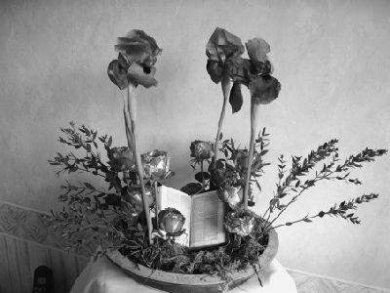

Uitvoering
Je gaat een bloemwerk voor een religieuze dag of gelegenheid maken.

1 Verzamel de benodigde materialen en gereedschappen.
2 Maak het steekschuim nat. Gebruik niet meer dan je nodig hebt.
3 Plak de prikker met de cling in de schaal. Let op: de schaal moet goed droog en schoon zijn!
4 Maak je steekschuim op maat. Snij scherpe hoeken aan de bovenkant schuin af en zet het vast op de prikker.
5 Bepaal de hoogte van je eerste materiaal. Houd rekening met de breedte van de schaal.
6 Steek de materialen volgens je tekening in het steekschuim. Draai je stukje tijdens het steken regelmatig rond.
7 Verstop het steekschuim met korte stukjes groen mos, zand en dergelijke.
8 Maak je werkplek schoon. Zet gereedschappen en nog bruikbare materialen terug op hun plaats.

Figuur 3-30: Een adventskrans heeft vier kaarsen: één voor elke zondag voor kerst.

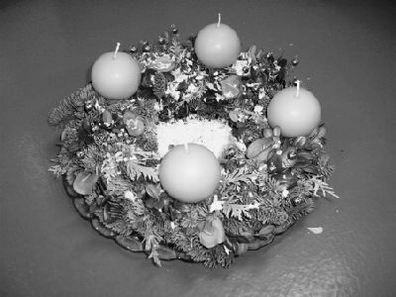

Afsluiting
Je hebt bloemwerk met een religieuze symboliek gemaakt.

a Vergelijk je werkstuk met de tekening. Schrijf twee overeenkomsten en twee verschillen op.

b Vul in de tabel in welke soorten bloemen je hebt gebruikt. Gebruik het Opzoekboek groen of het Snijbloe-
menboekje.

Geslachtsnaam bloem
Verklaring gebruik

c Vul in de tweede kolom in waarom dit materiaal bij die bijzondere dag of gelegenheid past.

- Mystieke varens

Doel
Na deze opdracht kun je een plantenbak maken met varens. Je kunt ook de speciale eisen noemen die varens aan de potgrond en de omgeving stellen.

Benodigheden
Bij deze opdracht heb je nodig:
• een los A4'tje;
• planten;
• een pot, bak of schaal;
• decoratiematerialen;
• verschillende soorten potgrond en eventueel kleikorrels;
• kunstmestpillen (osmocote);
• een gieter;
• een borstel en een droogdoek;
• het Opzoekboek groen of een plantenboekje;
• een mes;
• een snoeischaar;
• verpakkingsmaterialen;
• plakband of een nietmachine.

Oriëntatie
De meeste varens groeien in een vochtige omgeving. Je gebruikt voor een plantenbak met varens speciale potgrond. Deze potgrond is heel luchtig en vezelig en houdt veel vocht vast.

Figuur 3-31: Varens doen het goed in een vochtige omgeving en vochtige grond.

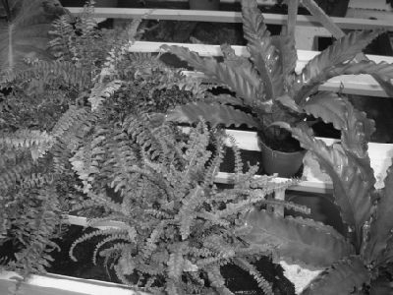

a Een klant vraagt of je een bak met varens wilt opmaken. Welke vragen stel je de klant?

b Welke bakken, schalen of potten vind je passen bij de sfeer die varens uitstralen?

c Welke decoratiematerialen vind je passen bij een schaal/pot/bak met varens?

d Zoek op hoe je de schaal/bak/pot met varens moet verzorgen. Schrijf er een verzorgingsadvies voor.

Figuur 3-32: De wortels van varens zijn heel fijn van structuur en gevoelig voor uitdrogen.

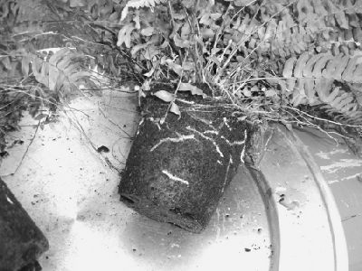

Uitvoering
Je gaat een schaal/pot/bak met varens maken.

1 Vraag je docent welke planten en andere materialen je mag gebruiken.
2 Bekijk verschillende soorten potgrond. Bepaal vervolgens welke potgrond jij geschikt vindt voor varens.
3 Zoek een schaal, pot of bak uit die je passend vindt voor de varens.
4 Zoek passende decoratiematerialen uit.
5 Zoek de varens uit die je wilt gebruiken. Schrijf de namen op. Als je de namen niet weet, zoek je ze op in het Opzoekboek groen of een kamerplantenboekje. Je kunt ook op internet zoeken.

6 Maak een overzichtelijke materialenlijst. Gebruik daarvoor een los A4'tje.
7 Laat deze lijst controleren door de docent. Pas de lijst aan als dat nodig is.
8 Verzamel de overige benodigde materialen en gereedschappen.
9 Maak de plantenschaal.
10 Maak je werkplek schoon.
11 Maak een leuk kaartje en schrijf het verzorgingsadvies op het kaartje.
12 Bevestig het netjes aan de plantenschaal.
13 Verpak de plantenschaal op een creatieve manier. De klant moet de schaal door weer en wind kunnen vervoeren zonder dat de planten schade lijden.
14 Maak je werkplek schoon. Zet gereedschappen en nog bruikbare materialen terug op hun plaats.

Figuur 3-33: Door de bijzondere bladstructuur hebben varens sierwaarde.

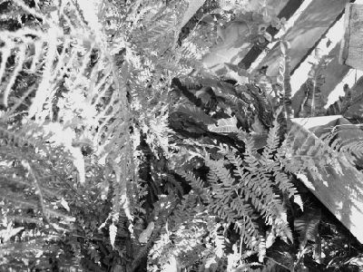

Afsluiting
Je hebt een schaal/pot/bak opgemaakt met varens.

a Controleer de ingepakte schaal. Gebruik daarvoor het kruisjesschema.
Eisen Ja

Straalt de schaal/pot/bak een mystieke sfeer uit?

Staan de planten netjes verdeeld op de juiste diepte in de schaal/pot/bak?

Heeft de schaal/pot/bak een gietrand?

Is de schaal/pot/bak netjes schoon en zijn beschadigde bladeren ver- wijderd?

Is de plant op een nette en verassende manier verpakt? Wordt de plant voldoende beschermd door de verpakking?
Is de verpakking vastgeniet of vastgeplakt zonder dat er bladeren zijn meegenomen?

Is het verzorgingsadvies op het kaartje goed leesbaar? Is het kaartje netjes vastgemaakt?

b Omschrijf de eigenschappen van de potgrond die je gebruikt hebt.

Min of meer

Nee

c Vergelijk je schaal/pot/bak met die van je klasgenoten.
d Welke vind je het mooist? Leg ook uit waarom je dat vindt.

e Wat is je oordeel over je eigen ingepakte plantenschaal? Geef een cijfer.

- Bloemen bij afscheid

Doel
Na deze opdracht kun je een rouwschikking maken en de bloemen die je daarvoor gebruikt, benoemen en herkennen.

Benodigheden
Bij deze opdracht heb je nodig:
• een wandstukhouder;
• bloemen;
• groenmaterialen;
• bloemendraad;
• een mes;
• een snoeischaar;
• het Opzoekboek groen of het Snijbloemenboekje;
• lint;
• een stift.

Oriëntatie
Aan rouwbloemwerk worden speciale eisen gesteld. Het bloemwerk moet direct ‘op z’n best’ zijn. Daarom gebruik je bloemen die al open zijn. Meestal zit er aan rouwwerk een lint met een afscheidsgroet. Verder gebruik
je vaak een wandstukhouder als ondergrond en stevige materialen.

Figuur 3-34: Ook bij een afscheid horen bloemen.

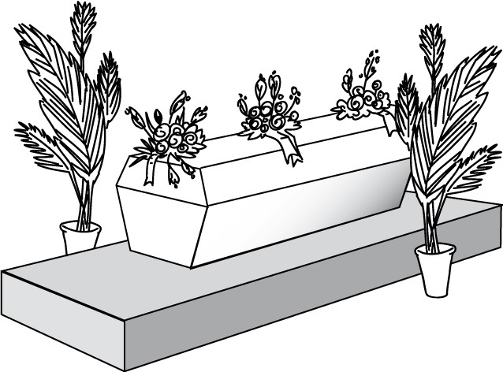

a Wat vind jij mooi bloemwerk voor het afscheid van een dierbare? Omschrijf welke stijl, kleur en vorm je zou
toepassen.

b Welke speciale bloemen zou je dan gebruiken?

c Welke afscheidsgroet zou je op het lint willen zetten?

Figuur 3-35: Rouwbloemwerk kun je in verschillende vormen maken.

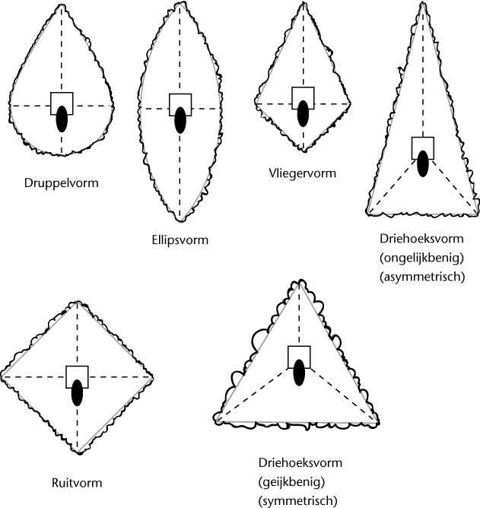

d Maak hieronder een planschets van je bloemstuk.

Uitvoering
Je gaat een rouwbloemwerk maken. Je maakt het rouwbloemwerk dat een klasgenoot heeft beschreven.

1 Maak een tweetal.
2 Bekijk de antwoorden van de Oriëntatie van je klasgenoot. Je gaat nu volgens die beschrijvingen een rouwbloemwerk maken.
3 Verzamel de benodigde materialen en gereedschappen.
4 Maak de wandstukhouder nat door hem op z’n kop in het water te laten zakken.
5 Steek de materialen volgens de tekening in de houder.
6 Giet het overtollige water uit de houder door hem minstens een minuut schuin te houden.
7 Maak je werkplek schoon. Zet gereedschappen en nog bruikbare materialen terug op hun plaats.
8 Vraag aan de docent het lint.
9 Schrijf de tekst op het lint.
10 Zet het lint met behulp van krammen netjes en stevig vast aan het bloemwerk.

Figuur 3-36: De tekst op het lint moet goed leesbaar zijn.

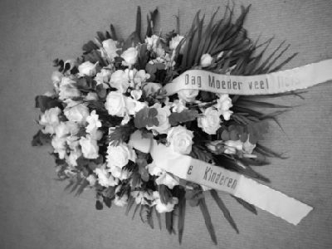

Afsluiting
Je hebt een rouwbloemstuk gemaakt.

a Vergelijk je werkstuk met de tekening van je klasgenoot. Schrijf twee overeenkomsten en twee verschillen op.

b Is de tekst op het lint goed leesbaar?

c Laat je klasgenoot het werkstuk bekijken. Is hij/zij tevreden? Schrijf op wat hij/zij er goed aan vindt.

d Schrijf ook op wat hij/zij er minder goed aan vindt.

- Kerstwerk en kerstmateriaal

Doel
Na deze opdracht kun je een kerstversiering maken.

Benodigheden
Bij deze opdracht heb je nodig:
• een los A4'tje;
• steekschuim;
• een schaal, bak of mand;
• een prikker en kleefpasta (cling);
• groenmaterialen;
• natuurlijke decoratiematerialen;
• een mes;
• een snoeischaar;
• het Opzoekboek groen, het Snijbloemenboekje of een coniferenboek;
• tekenmateriaal.

Oriëntatie
In december verkoop je als bloemist minder gewone bloemen dan in de rest van het jaar. De verkoop bestaat voornamelijk uit kerstmaterialen en kerstwerk.

a Waaraan kun je kerstwerk herkennen?

Figuur 3-37: Voor ‘kerstwerk’ gebruik je speciale materialen.

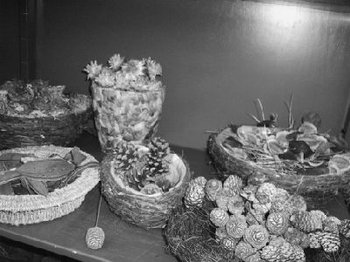

b Je gebruikt voor kerstwerk allerlei (natuurlijke) decoratiematerialen. Geef vijf voorbeelden van (natuurlijke)
decoratiematerialen.

c Je gebruikt voor kerstwerk vaak een vegetatieve schikstijl. Waarom is dat?

Figuur 3-38: In kerstwerk verwerk je meestal kaarsen.

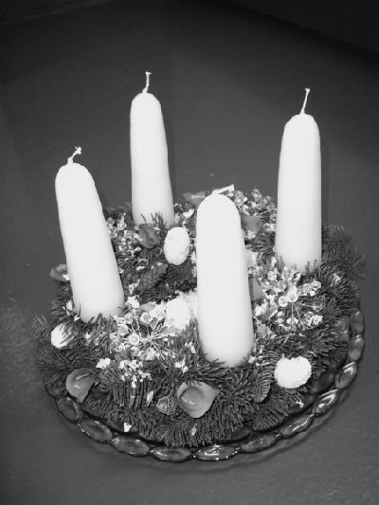

d Je gaat kerstwerk maken in een vegetatief gestoken schikking. Bedenk hoe je het kerstwerk wilt maken en
wat je daar allemaal voor nodig hebt. Maak eventueel aantekeningen op een los A4'tje.

Uitvoering
Je gaat een kerststuk maken.

1 Verzamel de benodigde materialen en gereedschappen. Lees eventueel nog een keer je aantekeningen door.
2 Maak het steekschuim nat. Gebruik niet meer dan je nodig hebt.
3 Plak, als het nodig is, een prikker met de cling in de mand. Let erop, dat je de bekleding van de mand niet beschadigt.
4 Maak je steekschuim op maat. Snijd scherpe hoeken aan de bovenkant schuin af en zet het vast op de prikker.
5 Maak je schikking.
6 Maak je werkplek netjes schoon en zet gereedschappen en overtollige bruikbare materialen netjes terug op hun plaats.

Figuur 3-39: Een vegetatief gestoken kerststuk oogt heel natuurlijk.

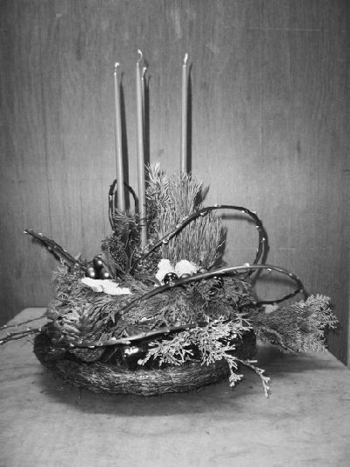

Afsluiting
Je hebt een kerststuk gemaakt.

a Controleer je kerststuk. Gebruik daarvoor het kruisjesschema.
Eisen

Heb je kerstmaterialen gebruikt?

Is de schaal/bak/mand stevig gestoken? Is het steekschuim goed weggewerkt?
Zijn de groenmaterialen mooi in natuurlijke groepen gezet? Kan de kaars veilig branden?
Totaal

Ja

5 pnt

Min of meer

3 pnt

Nee

1 pnt

b Bepaal je cijfer. Tel de punten van de aangekruiste vakjes bij elkaar op. Vermenigvuldig dit getal met 0,4.
Dit is je cijfer.

Mijn eindcijfer is:
c Noem twee punten die belangrijk zijn voor een vegetatieve schikking.

d Maak een tekening van je werkstuk. Zet de namen van de gebruikte materialen erbij. Gebruik het Opzoekboek
groen of het Snijbloemenboekje.

e Vul in de tabel in welke groenmaterialen je hebt gebruikt. Gebruik het Opzoekboek groen en/of een conife-
renboek als je de namen niet weet.
Materialen

Geslachtsnaam

Groeiwijze:

Kleur

Naalden/

horizontaal / verticaal /
bossig
schubben/

bladeren

- Een speciale plantenbak

Doel
Na deze opdracht kun je een plantenbak maken met planten die speciale eisen stellen aan de potgrond en omgeving.

Benodigheden
Bij deze opdracht heb je nodig:
• planten;
• een pot, bak of schaal;
• decoratiematerialen;
• verschillende soorten potgrond en eventueel kleikorrels;
• kunstmestpillen (osmocote);
• een los A4'tje;
• een gieter;
• een borstel en droogdoek;
• het Opzoekboek groen;
• kamerplantenboeken;
• een mes;
• een snoeischaar;
• verpakkingsmaterialen;
• plakband of een nietmachine;
• een computer met internet.

Oriëntatie
Door hun bijzondere uiterlijk of herkomst stralen sommige plantgroepen een speciale sfeer uit. Bijvoorbeeld tropische planten. Die planten stellen speciale eisen aan de potgrond en aan hun omgeving. Als je een plan- tenbak met dat soort planten wilt maken, moet je daar natuurlijk rekening mee houden. Verder pas je de decoratiematerialen aan aan de uitstraling van de planten.

Figuur 3-40: Orchideeën hebben een tropische uitstraling.

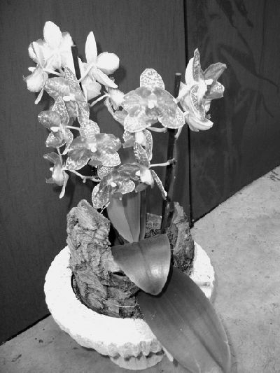

a In de tabel staat een aantal bijzondere plantgroepen. Noteer in de tabel wat de herkomst/klimaat van de
plantgroepen is. Je kunt dit opzoeken op internet, in het Opzoekboek groen of in kamerplantenboeken. Schrijf dit in de tabel.

Plantgroep Orchideeën Vleeseters Epifyten Palmen Grassen Cacteeën
Herkomst/klimaat
Eisen potgrond en omgeving

b Welke speciale eisen stellen de verschillende plantgroepen aan de potgrond en aan hun omgeving? Noteer
dit in derde kolom van de tabel.
c Kies van de plantgroepen er een uit waar jij een bak mee gaat opmaken. Welke eisen stelt deze plantgroep?

d Welke bakken, schalen of potten vind je passen bij de sfeer die deze plantgroep uitstraalt?

e Welke decoratiematerialen vind je passen bij de plantgroep en de schaal/pot/bak?

f Schrijf een verzorgingsadvies voor de plantgroep en de schaal/pot/bak.

Uitvoering
Je gaat een plantenbak maken met een bijzondere uitstraling.

Figuur 3-41: Cacteeën hebben ook een bijzondere uitstraling.

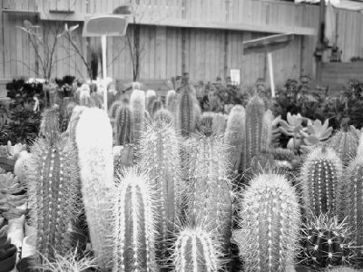

1 Vraag je docent welke planten, grond en andere materialen je mag gebruiken.
2 Bekijk de soorten potgrond en bepaal welke potgrond jij geschikt vindt voor deze plantgroep.
3 Zoek een schaal, pot of bak uit die past bij de plantgroep.
4 Zoek de decoratiematerialen bij elkaar.
5 Zoek de planten uit die je wilt gebruiken en schrijf de namen op. Als je de namen niet weet, zoek je ze op
in het Opzoekboek groen of in een kamerplantenboekje.

6 Maak een overzichtelijke materialenlijst. Gebruik daarvoor een los A4'tje.
7 Laat deze lijst controleren door de docent.
8 Verzamel de overige benodigde materialen en gereedschappen.
9 Maak de plantenschaal.
10 Maak je werkplek schoon.
11 Maak een kaartje. Schrijf ook het verzorgingsadvies op het kaartje.
12 Bevestig het kaartje netjes aan de plantenschaal.

13 Verpak de plantenschaal op een creatieve manier. De klant moet de schaal door weer en wind kunnen vervoeren zonder dat de planten schade lijden.
14 Maak je werkplek weer schoon. Zet gereedschappen en nog bruikbare materialen terug op hun plaats.

Figuur 3-42: Vleesetende planten zijn gek op insecten.

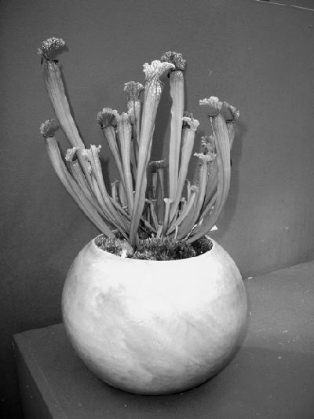

Afsluiting
Je hebt een plantenbak gemaakt.

a Controleer de ingepakte schaal. Gebruik daarvoor het kruisjesschema.
Eisen Ja

Straalt de schaal/pot/bak een bijzondere sfeer uit?

Staan de planten netjes verdeeld op de juiste diepte in de schaal/pot/bak?

Heeft de schaal/pot/bak een gietrand?

Is de schaal/pot/bak netjes schoon en zijn beschadigde bladeren ver- wijderd?

Is de plant op een nette en verassende manier verpakt? Wordt de plant voldoende beschermd door de verpakking?
Is de verpakking vastgeniet of vastgeplakt zonder dat er bladeren zijn meegenomen?

Min of meer

Nee

Eisen

Is het verzorgingsadvies op het kaartje goed leesbaar? Is het kaartje netjes vastgemaakt?

b Omschrijf de eigenschappen van de potgrond die je gebruikt hebt.
Ja Min of meer
Nee

c Vergelijk je schaal/pot/bak met die van je klasgenoten.
d Welke vind je het mooist? Leg ook uit waarom je dat vindt.

e Wat is je oordeel over je eigen ingepakte plantenschaal? Geef een cijfer.

Het cijfer is:

- Een krans met toef

Doel
Na deze opdracht kun je een krans met blad opdraaien en er een passende toef op maken.

Benodigheden
Bij deze opdracht heb je nodig:
• een strokrans;
• bladeren;
• wikkeldraad;
• krammen;
• bloemenband;
• sfagnum;
• bloemen en groenmaterialen;
• decoratiemateriaal en eventueel lint;
• een mes;
• een snoeischaar;
• een draadtang.

Oriëntatie
Voor herdenkingen en begrafenissen/crematies gebruik je vaak een krans met daarop een passende bloemen- toef. De ondergrond is een strokrans die je met bladeren bedekt. Met wikkeldraad, steekschuim en sfagnum maak je er een steekplek op vast.

a Welke vorm heeft een krans?

b Waarom gebruik je een krans bij herdenkingen en begrafenissen/crematies?

Figuur 3-43: De ondergrond voor een krans met toef

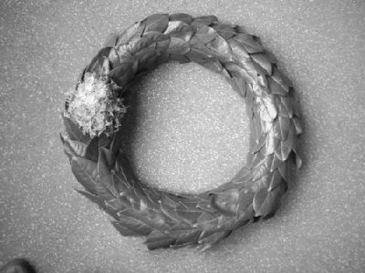

Uitvoering
Je gaat een krans met toef maken. Deze opdracht bestaat uit twee delen. Je bedekt eerst de strokrans met blad en maakt de steekplek erop. Daarna steek je de toef op met bloem- en groenmaterialen.

1 Verzamel de benodigde materialen en gereedschappen.
2 Zet het bloemenband met een kram vast op de krans.
3 Omwikkel de krans strak met bloemenband. Zet ook het einde vast met een kram.
4 Maak het wikkeldraad vast aan de krans en prik het scherpe uiteinde in het stro.
5 Leg een rijtje bladeren op de krans. Ze moeten met de klok mee wijzen.

Figuur 3-44:

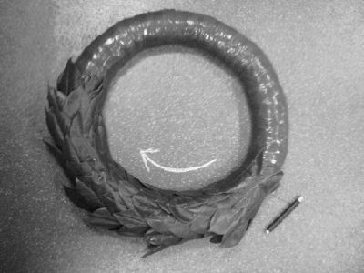

6 Draai met het wikkeldraad de bladeren stevig vast. Laat het draadje 2-3 cm vanaf de onderkant van de
bladeren lopen.
7 Leg nu het volgende rijtje bladeren als een dakpan aan de onderkant over het eerste rijtje.
8 Zet ook dit weer vast met wikkeldraad.
9 Bedek zo de hele krans. Leg de bladeren op gelijke afstand van elkaar op de krans.
10 Leg bij het laatste stukje een blokje steekschuim op het open stukje.

Figuur 3-45:

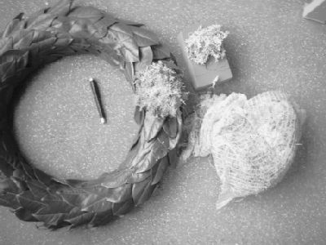

11 Dek het steekschuim af met sfagnum en draai dit stevig op de krans vast met het wikkeldraad.
12 Knip tot slot het draad af en steek het scherpe uiteinde in de krans.
13 Maak de toef op je krans. Gebruik bloemen, groen en decoratiemateriaal.
14 Maak je werkplek schoon. Zet gereedschappen en nog bruikbare materialen terug op hun plaats.

Afsluiting
Je hebt een krans met toef gemaakt.

a Waarom moet je de strokrans eerst omwikkelen met bloemenband?

b Waarom moet je het begin en het einde van het wikkeldraad in de krans te steken?

c Waar heb je op gelet bij het bedekken van de krans? Noteer twee dingen.

d Wat is de naam van de bladeren die je hebt gebruikt?

e Controleer de krans. Gebruik daarvoor het kruisjesschema.
Eisen

Is de krans geheel met bladeren bedekt en liggen de balderen op gelijke afstand van elkaar?

Is de krans stevig gedraaid en zit de toef er stevig op? Is het wikkeldraad goed weggewerkt?
Zijn de bloemen en groenmaterialen stevig in de toef gestoken? Past de toef goed bij de krans?
Totaal

Ja

5 pnt

Min of meer 3 pnt

Nee

1 pnt

f Bepaal je cijfer. Tel de punten van de aangekruiste vakjes bij elkaar op. Vermenigvuldig dit getal met 0,4. Dit is je cijfer.

Mijn eindcijfer is:

- Een herdenkingsstuk voor 4 mei

Doel
Na deze opdracht kun je een herdenkingsstuk voor 4 mei maken.

Benodigheden
Bij deze opdracht heb je nodig:
• tekenmaterialen;
• een wandstukhouder;
• bloemen;
• groenmaterialen;
• bloemendraad;
• een mes;
• een snoeischaar;
• het Opzoekboek groen of het Snijbloemenboekje;
• lint;
• een stift.

Oriëntatie
Op 4 mei worden er veel stukken en kransen gelegd bij de herdenkingsmonumenten. Voor de stukken gebruik
je meestal een wandstukhouder als ondergrond. Vaak zit er een lint aan met een herdenkingstekst.

Figuur 3-46: Voor 4 mei worden er veel stukken en kransen gemaakt.

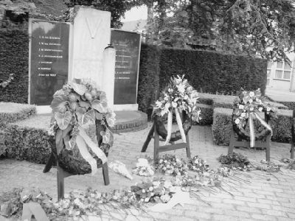

a Wat herdenken we op 4 mei?

b Welke kleuren zou je voor een herdenkingsstuk voor 4 mei gebruiken?

c Welke herdenkingstekst zou je op het lint willen zetten?

d Aan welke eisen moet een herdenkingsstuk voldoen? Noteer ze in de tabel.
Eisen waaraan een herdenkingsstuk moet voldoen

Beoordeling eigen werkstuk

e Je gaat straks een herdenkingsstuk maken. Welke bloemen en groenmaterialen wil je gaan gebruiken?

f Maak hieronder een planschets van je bloemstuk.

Uitvoering
Je gaat een herdenkingsstuk maken voor 4 mei.

1 Verzamel de benodigde materialen en gereedschappen.
2 Maak de wandstukhouder nat door hem op z’n kop in het water te laten zakken.
3 Steek de materialen in de houder. Kijk daarvoor goed naar je planschets.

Figuur 3-47: Voor rouw- en herdenkingswerk gebruik je stevige, open bloemen en groenmaterialen.

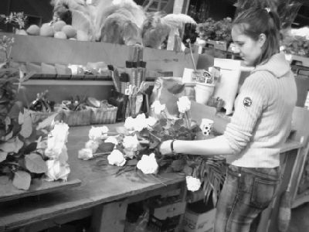

4 Giet het overtollige water uit de houder door hem minimaal 1 minuut schuin te houden.
5 Maak je werkplek schoon en droog. Zet gereedschappen en nog bruikbare materialen terug op hun plaats.
6 Vraag aan de docent het lint.
7 Schrijf de tekst die je in de Oriëntatie bedacht hebt op het lint.
8 Zet het lint met behulp van krammen netjes en stevig vast aan het bloemwerk.

Afsluiting
Je hebt een herdenkingsstuk gemaakt.

a Vergelijk je werkstuk met de tekening. Schrijf twee overeenkomsten en twee verschillen op.

b Vul in de tabel in welke soorten bloemen je hebt gebruikt. Als je de namen niet weet, zoek je ze op in het
Opzoekboek groen of in het Snijbloemenboekje.

Geslachtsnaam bloem
Kleur
Verklaring gebruik

c Vul in de tweede kolom in waarom je juist die bloemen gebruikt hebt.
d Voldoet je herdenkingsstuk aan de eisen? Kruis in de tabel in de Oriëntatie aan aan welke eisen het werkstuk voldoet.

